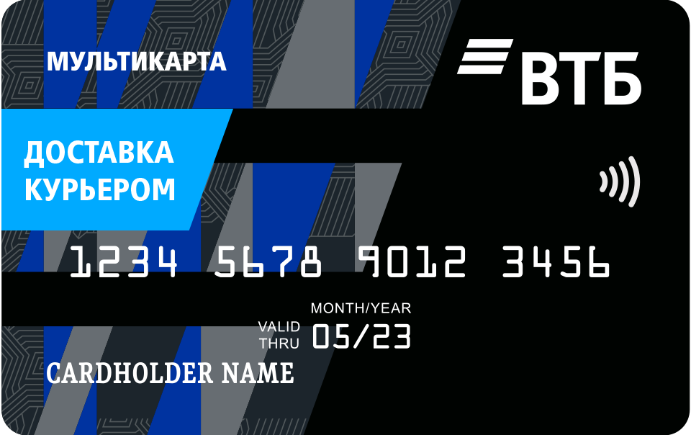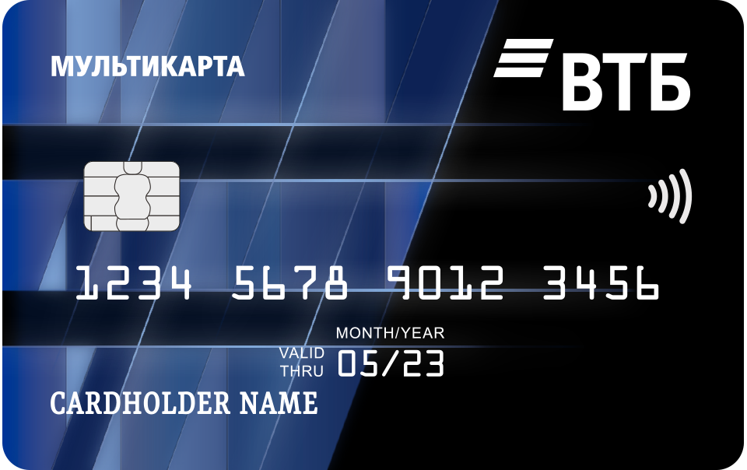

Дебетовая Мультикарта ВТБ

* Бесплатное обслуживание карты
* Кешбэк до 1,5%
* Бесплатные переводы в другие банки

Цифровая Мультикарта ВТБ

* Моментальный выпуск в ВТБ Онлайн
* Бесплатное обслуживание карты
* Кешбэк до 1,5%